國立體育大學新聞稿
超越極限 IRONMAN！「張勝凱與張家班的故事」.
國立體育大學3/9體育博物館開幕記者會
發稿時間：2023/03/08 12:00:00
發稿單位：圖書暨體育博物館
新聞聯絡人：晏才傑組長
電子郵件：yann@ntsu.edu.tw
聯絡電話：0937508851

我國知名運動團體「張家班鐵人隊」，由前自由車國手張勝凱攜手三位子女-張嘉家、張婷婷及張家豪，自2009年投入鐵人三項競賽屢獲佳績，甫於去年10月達成累積三百金團隊目標，為台灣鐵人運動締造卓越的里程碑。後與太平洋自行車博物館、自行車智能訓練台品牌XPEDO合作，於2022/12/23-2023/01/08展出「張家班鐵人300金特展」，展出張家班成軍14年，團隊攜手與共、勇敢逐夢的豐碩成果，也記錄近年台灣自行車、鐵人運動發展及選手培育的過程。
該展結束後，國立體育大學邱炳坤校長認為如此珍貴且有意義的展出僅16天就結束了相當可惜，於是將整個展覽移至國立體育大學的體育博物館重新展出，並增加張勝凱教練個人的部分以符應三大主題之「傳承」至「歷程」。
國立體育大學體育博物館佔地1900平方米(約575坪)，為國內首座綜合性體育博物館，有常駐展區及主題展區，常駐展區目前展出歷屆奧運二金一銀二銅的實物展覽，為鎮館之寶，主題二區目前展示「國立體育大學蔡辰威名譽博士文物特展」，主題一區「張勝凱與張家班的故事」-以「傳承」與「堅持」鍛造臺灣鐵人冠軍奇蹟，將自3月10日起展至9月30日，三項展覽一次看足，精彩可期。
「張勝凱與張家班的故事」特展分三大主題，從「傳承」談張家班祖孫三代齊心投入自行車及鐵人運動的故事。第二主題「歷程」記錄張家班三位小將自幼投入訓練，一路成為國家代表隊選手，從參與超過600場國內外賽事中挑出具代表性及意義的賽事，與觀眾分享其中的酸甜苦辣。第三主題「與冠軍零距離」展出三位小將投入訓練的點滴，以及換下賽服後，多采多姿的青春生活。
現場將展示張家班鐵人300大小金牌，在專業大型文物展櫃下烘托出張家班「只重金牌；其他只是NOTHING」鋼鐵阿公所設定的張家班超越極限的運動精神，另設有鐵人運動科普區及訓練體驗，以增加知識及趣味性。除此之外，氧氣筒樂團將在現場彈唱自創的張家班之歌「超越極限 IRONMAN！」。展出內容豐富，適合鐵人初學者或親子家庭參觀，展期完全免費入館。開館時間為每週二三四的下午14時至16時，其他時間接受預約參觀。
預約電話: (03)3283201#6503 電子郵件 yann@ntsu.edu.tw 晏組長
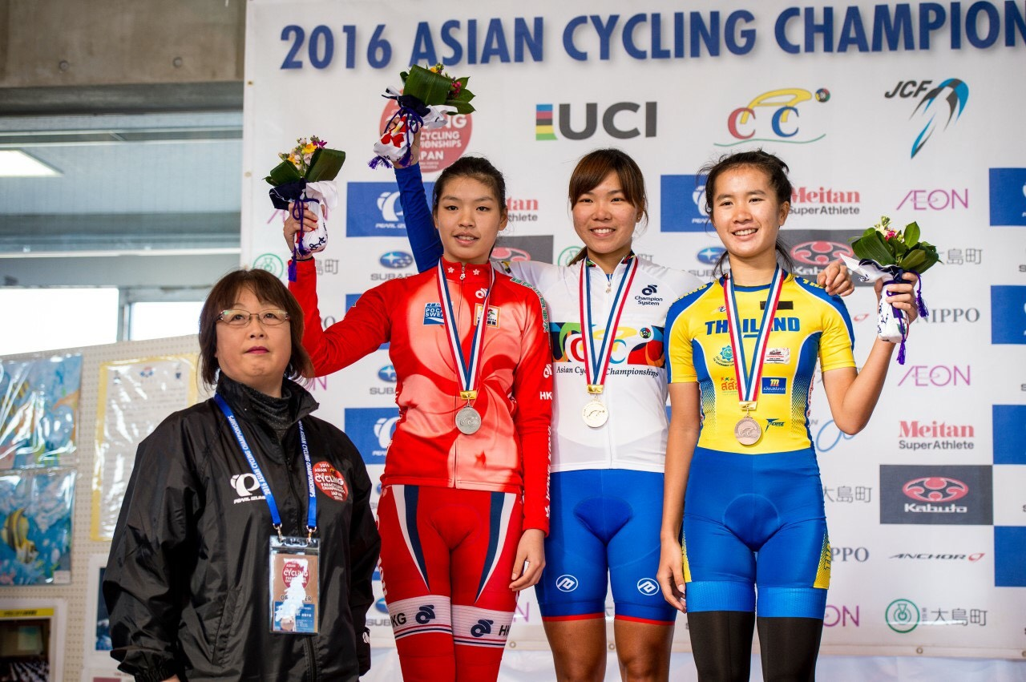

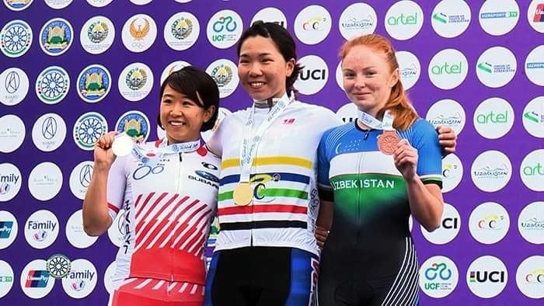

P3

P4

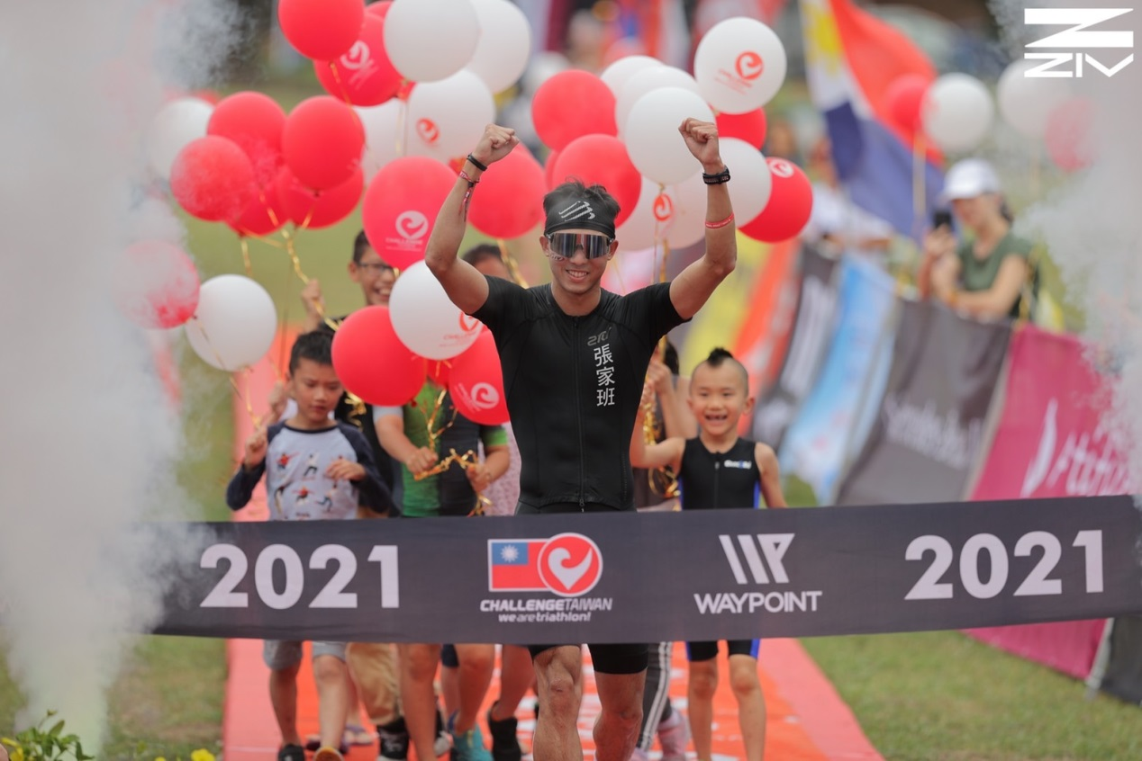

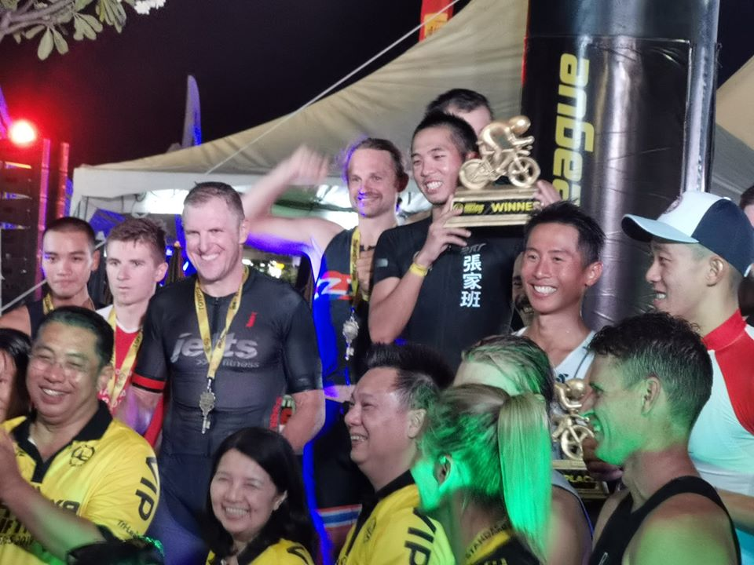
P5

